Osnovna škola: Klinča Sela
Nastavni predmet: Katolički vjeronauk
Učitelj: Josip Kunac, prof.
Razredni odjel: 6.
Redni br. pripreme: 42.
Tema: VI. ISUS KRIST - OSLOBODITELJ
Podtema: 4. Prispodobe II.
Odgojno-obrazovni ishodi učenja:
- Učenik uočava i objašnjava povezanost grijeha i neslobode, odgovornosti i slobode, na temelju konkretnih primjera iz svoga života i Biblije (grijeh, posljedice grijeha) (OŠ KV A.6.1.)
- Učenik analizira kroz konkretne primjere povezanost slobode i ljubavi (OŠ KV A.6.1.)
- Učenik navodi i objašnjava temeljne književne vrste u Bibliji (OŠ KV A.6.2.)
- Učenik analizira odabrane biblijske starozavjetne i novozavjetne tekstove (književna vrsta, temeljni sadržaj, likovi) (OŠ KV A.6.2.)
- Učenik objašnjava pojam prispodoba (OŠ KV A.6.2.)
- Učenik objašnjava značenje pojma kraljevstvo Božje (OŠ KV A.6.2.)
- Učenik otkriva dublju životnu poruku biblijskih tekstova (OŠ KV A.6.2.)
- Učenik prepoznaje u Isusu Kristu Osloboditelja koji riječima i djelima pokazuje istinski put slobode i spasenja (OŠ KV B.6.2.)
- Učenik uočava originalnost Isusove poruke i njegova odnosa prema čovjeku (OŠ KV C.6.1.)
- Učenik objašnjava Isusov poziv za izgradnju pravednijega i boljega svijeta (OŠ KV C.6.2.)

TIJEK NASTAVNOG SATA

UVODNI DIO

Oče naš…

- Motivacija:
- Što su prispodobe?
- Koje Isusove prispodobe ste zapamtili?

SREDIŠNJI DIO
Učenici će pogledati videozapise preostalih prispodoba.

  - Prispodoba o skrivenom blagu i dragocjenom biseru: (1'14'') Izvor: Rene Pfitzner; YouTube

Reče Isus ovu prispodobu: "Kraljevstvo je nebesko kao kad je blago skriveno na njivi: čovjek ga pronađe, sakrije, sav radostan ode, proda sve što ima i kupi tu njivu." "Nadalje, kraljevstvo je nebesko kao kad trgovac traga za lijepim biserjem: pronađe jedan dragocjeni biser, ode, rasproda sve što ima i kupi ga." (Mt 13, 44-46)

https://youtu.be/DeNP1wdYQf0

Razgovor:
- Blago ima vrijednost za onoga tko ga traži. Što je za tebe cijenjeno iskustvo Božje prisutnosti?
- Kako ga tražiš?
- Odvajaš li vrijeme za njega i držiš ga kao dragocjenog?

  - Prispodoba o kukolju, zrnu gorušičinu i kvascu: (7') Izvor: Televizija Zapad - Nedjeljna poruka vjernicima 19.07.2020.; YouTube

https://youtu.be/a0AmfwDSa-I?feature=shared&t=28

Slušanje objašnjenja od strane svećenika ili razgovor s učenicima.

Kukolj
Drugu im prispodobu iznese: »Kraljevstvo je nebesko kao kad čovjek posije dobro sjeme na svojoj njivi. Dok su njegovi ljudi spavali, dođe njegov neprijatelj, posije posred žita kukolj i ode. Kad usjev uzraste i isklasa, tada se pokaza i kukolj. Sluge pristupe domaćinu pa mu reknu: ‘Gospodaru, nisi li ti dobro sjeme posijao na svojoj njivi? Odakle onda kukolj?’ On im odgovori: ‘Neprijatelj čovjek to učini.’ Nato mu sluge kažu: ‘Hoćeš li, dakle, da odemo pa da ga pokupimo?’ A on reče: ‘Ne! Da ne biste sabirući kukolj iščupali zajedno s njim i pšenicu. Pustite nek oboje raste do žetve. U vrijeme žetve reći ću žeteocima: Pokupite najprije kukolj i svežite ga u snopove da se spali, a žito skupite u moju žitnicu.’«

»Sijač dobroga sjemena jest Sin Čovječji. Njiva je svijet. Dobro sjeme sinovi su Kraljevstva, a kukolj sinovi Zloga. Neprijatelj koji ga posija jest đavao. Žetva je svršetak svijeta, a žeteoci anđeli. Kao što se kukolj sabire i ognjem sažiže, tako će biti na svršetku svijeta. Sin će Čovječji poslati svoje anđele da pokupe iz njegova kraljevstva sve zavodnike i bezakonike i bace ih u peć ognjenu, gdje će biti plač i škrgut zubi. Tada će pravednici zasjati poput sunca u kraljevstvu Oca svojega.«

Zrno gorušičino
I drugu im prispodobu iznese: »Kraljevstvo je nebesko kao kad čovjek uze gorušičino zrno i posija ga na svojoj njivi. Ono je doduše najmanje od svega sjemenja, ali kad uzraste, veće je od svega povrća. Razvije se u stablo te dolaze ptice nebeske i gnijezde mu se po granama.« (Mk 4, 30–32; Lk 13, 18–19)

Kvasac
I drugu im kaza prispodobu: »Kraljevstvo je nebesko kao kad žena uze kvasac i zamijesi ga u tri mjere brašna dok sve ne uskisne.« (Lk 13, 20–21)

Objašnjenje o zrnu gorušičinu: Vjeroučitelj može pakiranje zrna gorušice nabaviti u velikim trgovinama Interšpara i sl. i dati učenicima nekoliko zrna na dlan da ih vide i probaju jesti ako žele. Ljutkastog su okusa i upotrebljavaju se u senfu. Upozoriti učenike da ih ne probaju ako su alergični na senf!


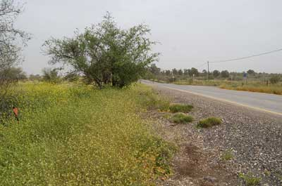
Stablo gorušice
"Isusovu prispodobu o gorušičinu sjemenu (Matej 13, 31–32; Marko 4, 30–32; Luka 13, 18–19) treba shvatiti u simboličnom, a ne botaničkom smislu. U Svetom pismu Isus ističe da se najmanje sjeme (gorušičino) razvija u "drvo" u kojem se ptice mogu gnijezditi, što simbolizira iznenađujući rast Božjeg kraljevstva od skromnih početaka.

*Botanički kontekst:*
Gorušica (Brassica nigra ili Sinapis arvensis) koja raste na Bliskom istoku obično je jednogodišnja biljka koja može doseći 1,5 do 3 metra u visinu, rijetko do 4 metra, ali nikad ne postaje pravo drvo s debelim stablom i granama. Riječ "drvo" u prispodobi vjerojatno je poetično pretjerivanje (hiperbola) koja naglašava kontrast između sićušnog sjemena i impresivnog rezultata.
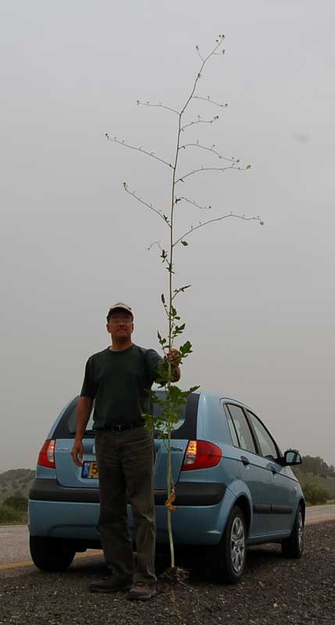

*Zašto se spominje "drvo"?*
U starom bliskoistočnom kontekstu, biljke poput gorušice mogle su se smatrati "drvećem" ako su bile dovoljno velike za ptičja gnijezda. Ova slika podsjeća na starozavjetne proročke slike o kraljevstvima (npr. Ezekiel 17:23, Daniel 4:12).

*Slika:*
Pretraživanjem pojmova poput "Brassica nigra" ili "mustard plant tree" pronalaze se fotografije gorušice u punoj veličini. Neke moderne interpretacije povezuju prispodobu sa Salvadora persica (pravim drvetom koje raste u pustinjama), ali većina znanstvenika smatra da je Isus govorio o uobičajenoj gorušici.

*Ključna poruka:*
Prispodoba naglašava da Božje kraljevstvo, unatoč neuglednim počecima, ima snagu iznenadno narasti i pružiti utočište mnogima. Botanička nesavršenost prispodobe ne umanjuje njezinu dubinu — Isus koristi svakodnevne slike kako bi prenio duhovnu istinu.

  - Prispodoba o milosrdnom Samaritancu: (1'45'') Izvor: Film Isus; YouTube

https://www.youtube.com/embed/tFfqI0UPMUY?start=3648&end=3753

Razgovor

  - Prispodoba o okrutnom dužniku: (2'30'') Izvor: EBCDallas; YouTube

»Stoga je kraljevstvo nebesko kao kad kralj odluči urediti račune sa slugama. Kad započe obračunavati, dovedoše mu jednoga koji mu dugovaše deset tisuća talenata. Kako nije imao odakle vratiti, zapovjedi gospodar da se proda on, žena mu i djeca i sve što ima te se podmiri dug. Nato sluga padne ničice preda nj govoreći: ‘Strpljenja imaj sa mnom, i sve ću ti vratiti.’ Gospodar se smilova tomu sluzi, otpusti ga i dug mu oprosti.«
»A kad taj isti sluga izađe, naiđe na jednoga svoga druga koji mu dugovaše sto denara. Uhvati ga i stane ga daviti govoreći: ‘Vrati što si dužan!’ Drug padne preda nj i stane ga zaklinjati: ‘Strpljenja imaj sa mnom i vratit ću ti.’ Ali on ne htjede, nego ode i baci ga u tamnicu dok mu ne vrati duga.«
»Kad njegovi drugovi vidješe što se dogodilo, silno ražalošćeni odoše i sve to dojaviše gospodaru. Tada ga gospodar dozva i reče mu: ‘Slugo opaki, sav sam ti onaj dug oprostio jer si me zamolio. Nije li trebalo da se i ti smiluješ svome drugu, kao što sam se i ja tebi smilovao?’ I gospodar ga, rasrđen, preda mučiteljima dok mu ne vrati svega duga. Tako će i Otac moj nebeski učiniti s vama ako svatko od srca ne oprosti svomu bratu.«

https://youtu.be/gczaaI-idKg?feature=shared&t=5

Igrokaz ili razgovor

  - Prispodoba o izgubljenom i nađenom sinu: (9') Izvor: Izabrani Radovi; YouTube

https://youtu.be/okdCREHWxHk?feature=shared&t=33

Razgovor

»Čovjek neki imao dva sina. Mlađi reče ocu: ‘Oče, daj mi dio dobara koji mi pripada.’ I razdijeli im imanje. Nakon nekoliko dana mlađi sin pokupi sve, otputova u daleku zemlju i ondje potrati svoja dobra živeći razvratno.«
»Kad sve potroši, nasta ljuta glad u onoj zemlji te on poče oskudijevati. Ode i pribi se kod jednoga žitelja u onoj zemlji. On ga posla na svoja polja pasti svinje. Želio se nasititi rogačima što su ih jele svinje, ali mu ih nitko nije davao.«
»Došavši k sebi, reče: ‘Koliki najamnici oca moga imaju kruha napretek, a ja ovdje umirem od gladi! Ustat ću, poći svomu ocu i reći mu: ‘Oče, sagriješih protiv Neba i pred tobom! Nisam više dostojan zvati se sinom tvojim. Primi me kao jednog od svojih najamnika.’«
»Usta i pođe svom ocu. Dok je još bio daleko, njegov ga otac ugleda, ganu se, potrča, pade mu oko vrata i izljubi ga. A sin će mu: ‘Oče! Sagriješih protiv Neba i pred tobom! Nisam više dostojan zvati se sinom tvojim.’ A otac reče slugama: ‘Brzo iznesite haljinu najljepšu i obucite ga! Stavite mu prsten na ruku i obuću na noge! Tele ugojeno dovedite i zakoljite pa da se pogostimo i proveselimo jer sin mi ovaj bijaše mrtav i oživje, izgubljen bijaše i nađe se!’ I stadoše se veseliti.«
»A stariji mu sin bijaše u polju. Kad se na povratku približio kući, začu svirku i igru pa dozva jednoga slugu da se raspita što je to. A ovaj će mu: ‘Došao tvoj brat pa otac tvoj zakla tele ugojeno što sina zdrava dočeka.’ A on se rasrdi i ne htjede ući. Otac tada iziđe i stane ga nagovarati. A on će ocu: ‘Evo, toliko ti godina služim i nikada ne prestupih tvoju zapovijed, a nikad mi ni jareta nisi dao da se s prijateljima proveselim. A kada dođe ovaj sin tvoj koji s bludnicama proždrije tvoje imanje, ti mu zakla ugojeno tele.’ Nato će mu otac: ‘Sinko, ti si uvijek sa mnom i sve moje – tvoje je. No trebalo se veseliti i radovati jer ovaj brat tvoj bijaše mrtav i oživje, izgubljen i nađe se!’«

- Zadatak:
Učenici će riješiti digitalni zadatak u alatu wordwall.

https://wordwall.net/hr/resource/2696671

Kod:



- Strip:
Učenici će prikazati u stripu od 4-6 sličica jednu od zgoda/prizora iz prispodoba!

ZAVRŠNI DIO

- Aktualizacija:
- Čemu služe priče?
- Jesam li se i ja prepoznao u nekoj od Isusovih prispodoba?

- Samovrednovanje:
Učenici na kraju napisanog u bilježnici crtaju s obzirom na usvojenost/ razumijevanje gradiva:



- Molitveni završetak:
Anđele, čuvaru mili…

